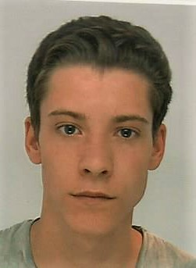**Antoine Ménard-Rinvet**

510 B avenue de Lécherot

74500 Neuvecelle

**FORMATION**

* 2008-2012

Diplôme

-Brevet des collèges

* 2012-2016

-Baccalauréat Sciences Technologiques du management et de la gestion

* 2016 à aujourd’hui

-BTS de gestion comptable dans le lycée ICOF à Lyon

-Projet Voltaire

**COMPETENCES**

* Pack Microsoft office

-World, Excel, Power point

* Cegid

**EXPERIENCE PROFESSIONNELLE**

* Juillet 2013 à août 2013

-stage d’été à l’office de l’information du territoire du canton de Vaud en Suisse

* Juillet 2014 à août 2014

-stage à l’office de l’information du territoire du canton de Vaud en Suisse

* Depuis septembre 2016

-Comptable de l’association loi 1901 BDE ICOF

**LANGUES**

* Français

-Langue maternelle

* Anglais LV1

-Niveau BTS première année

* Allemand LV2

-Niveau BAC

**CENTRE D’INTERET**

* Sport

-Plongée sous-marine en club depuis quatre années ,niveau N3

-Course à pied

-Paintball